C:\Users\SCVS-xkevin\AppData\Local\Microsoft\Windows\INetCache\Content.Word\下標.png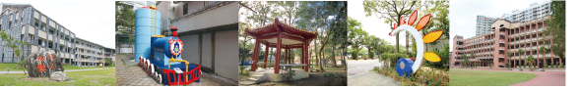

**時間：107年9月15日（六）**

**地點：本校學生活動中心**

**各班教室、工廠**

**107學年度**

**家長日手冊**

**編製**

**輔導室**



輔導室

C:\Users\SCVS-xkevin\AppData\Local\Microsoft\Windows\INetCache\Content.Word\下標.png

